Полезные книги для студентов:
- «Ты можешь больше, чем ты думаешь» Томас Армстронг
Книга научит принимать себя таким, какой ты есть, лучше понимать окружающих и объяснит, почему IQ-тесты и пятерки в школе — не всегда показатель блестящего ума.
- «Дорога в неизвестность, или Как пережить подростковый возраст» Антонина Гончарова
Немного о подростковом возрасте. Ошибки автора послужат уроком подросткам. Как говорят, на чужих ошибках учатся, так вот учитесь.
- «Будь лучшей версией себя» Дэн Вальдшмидт
Эта книга расскажет подростку об истинных составляющих успеха и поможет понять: дело вовсе не в усердии, а в том, кем вы являетесь.
Под обложкой — истории реальных людей, переживших тяжелые болезни, победивших в Олимпиаде, сумевших открыть свое дело с нуля. Все это истории о преодолении себя, смелости и целеустремленности.
- «Почему я?» Айджа Майрок
Доброе и практичное руководство по борьбе со школьной травлей, написанное для детей ребенком, справившимся с ней.
Тысячи детей и подростков молчаливо страдают из-за того, что их травят одноклассники. Зачастую даже родители и школьные психологи не могут помочь. Но эта книга написана не экспертом, она написана простой девушкой, прошедшей через школьную травлю и сумевшей вопреки всему сделать хорошую карьеру и добиться успеха, занимаясь любимым делом.
- «Отказываюсь выбирать» Барбара Шер
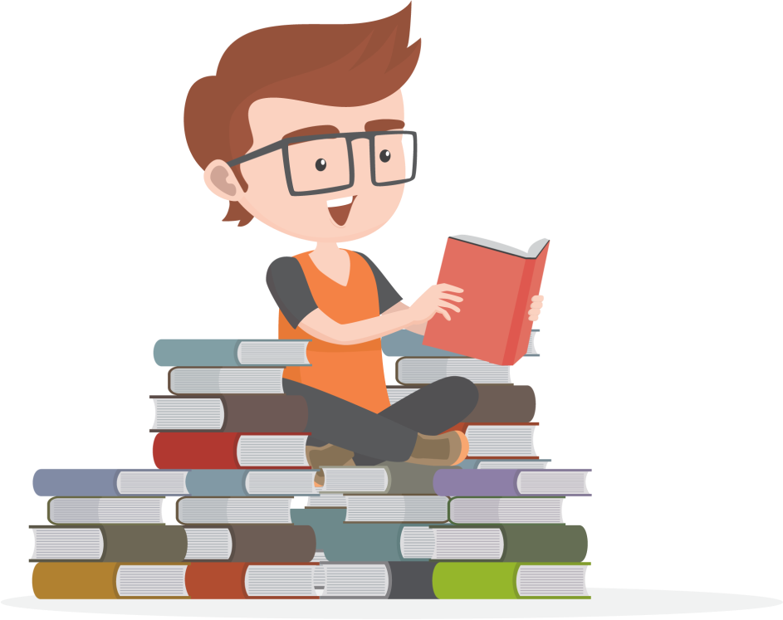
Часто подростку сложно понять, чего он хочет от жизни и чем мечтает заниматься. А еще сложнее понять, какой он на самом деле. В этой удивительной книге Барбара Шер показывает, как приспособить ваш замечательный многогранный ум к миру, который толком никогда не понимал, кто вы на самом деле.

